令和６年度県民総合文化祭

第38回愛媛県高等学校総合文化祭

実　施　要 項

**第38回愛媛県高等学校総合文化祭テーマ**

**「 彩宴　～若人よ、その情熱で　愛媛を彩れ～ 」**

作者　藤田　萌愛（愛媛県立松山西中等教育学校５年）

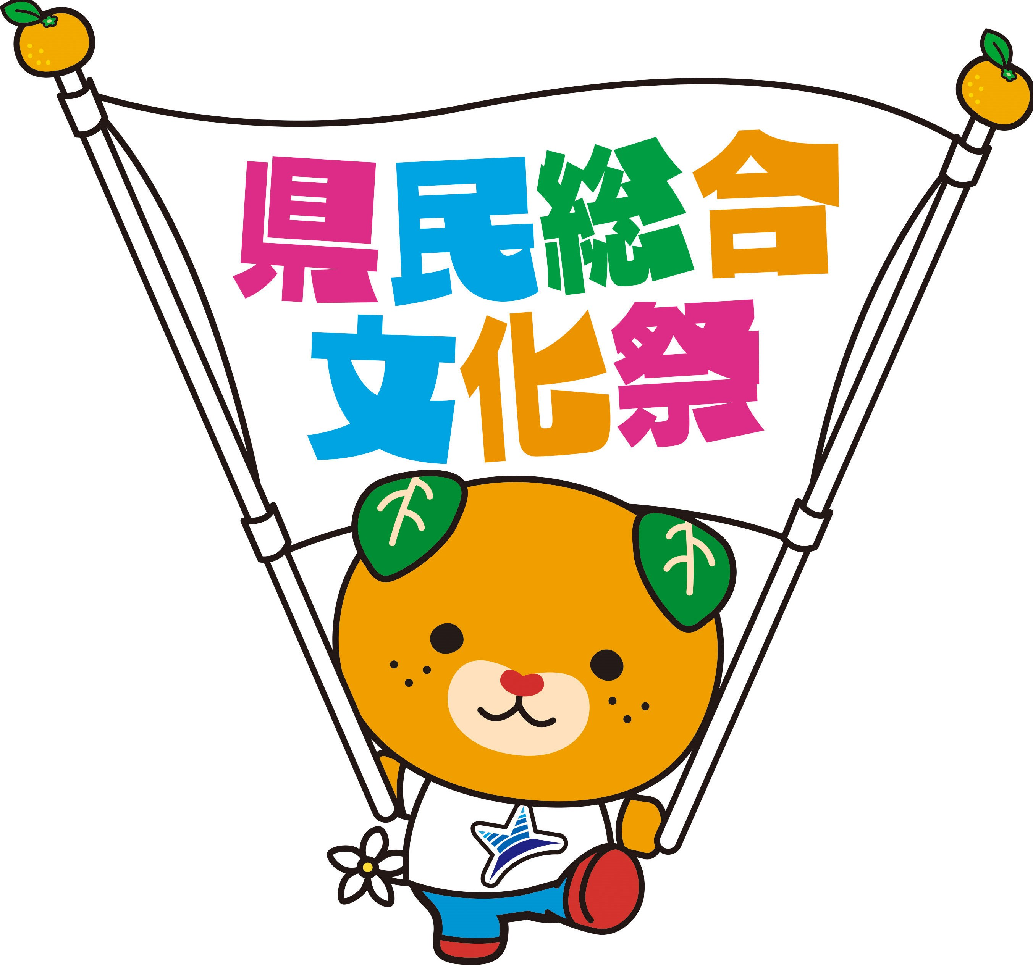

**主　催**

　愛媛県　　愛媛県教育委員会　　県内市町　　県内市町教育委員会

　 （公財）愛媛県文化振興財団 愛媛県文化協会 　愛媛県県民総合文化祭実行委員会

　　愛媛県高等学校総合文化祭実行委員会